المقدمه
يعرف الإجهاد الحراري بأنه ظاهرة تعرض الحيوان لدرجات حرارة عالية لمدة طويلة أو قصيرة في فصل الصيف مما يؤدي الى حدوث تغيرات في صحة الحيوان ونشاطه الإنتاجي ما لم تتخذ الإجراءات اللازمة لتقليل آثار هذه الظاهرة.
يعد الجو الحار المصاحب لأشهر الصيف أحد المحددات الرئيسية التي تعمل على خفض الكفاءة الإنتاجية للأبقار مما يعطي أهمية خاصة للبحوث والدراسات التي تعمل على تخفيض الآثار السلبية للإجهاد الحراري. يوجد عاملان مهمان في الإنتاج هما العامل الوراثي الذي يشكل 30% ومجموعة العوامل البيئية التي تشكل 70% ومنها درجة الحرارة والرطوبة والتهوية وهي عوامل يمكن السيطرة عليها من قبل الإنسان داخل الحظائر.
تتراوح درجة حرارة الجسم في الماشية ما بين 98 إلى 102 درجة فهرنهايت (حوالي 36.7 : 38.9 درجة مئوية) ودرجة حرارة الجسم هذه هي تعبر عن التوازن الحاصل بين الحرارة المتولدة في جسم الحيوان نتيجة لعمليات التحول والتمثيل الغذائي التي تحدث للغذاء الذي يتناوله الحيوان والحرارة المفقودة من جسم الحيوان والتي تمثل الطاقة الزائدة عن احتياجات الحيوان لأداء العمليات الفسيولوجية المختلفة ومن ضمنها إنتاج اللبن واللحم.
وفي أشهر الشتاء والتي تقل فيها درجة الحرارة عن 24°م فأقل فإن الماشية تستخدم هذه الحرارة الزائدة في الإبقاء على درجة حرارة جسمها حول المعدل السابق ذكره.
أما في أشهر السنة الحارة فإن الحرارة الزائدة عن احتياجات الحيوان تعتبر عبئاً عليه يجب التخلص منه. والماشية تلجأ إلى التخلص من حرارة أجسامها عن طريق:
• الإشعاع
• التوصيل الحراري
• تيارات الحمل والانتقال
• البخر عن طريق الغدد العرقية
وعندما ترتفع حرارة البيئة المحيطة بالحيوان ويقل الفرق بين حرارة جسم الحيوان وحرارة الجو المحيط به فإن مقدرة الحيوان على التخلص من حرارة الجسم الزائدة تقل.
وباستمرار ارتفاع درجة حرارة الجو المحيط تقل قدرة الحيوان على التخلص من الحرارة والتي يهيئها له جهازه الفسيولوجي مثل التبخير عن طريق الغدد العرقية أو اللهث والذي يتم عن طريق الجهاز التنفسي أو سقوط الغطاء الشعري.
وتستهلك الأبقار كميات كبيرة من الأعلاف لكي تلبي احتياجاتها للإدامة وإنتاج الحليب ومن المهم إلا ينقطع دخول المادة الأولية (الأعلاف) أو يتناقص حتى يبقى إنتاج الحليب مستمرا. إن الحرارة العالية والمقترنة بالرطوبة تؤدي الى انخفاض الكمية المأكولة. إن الطقس في العراق يكون حارا وجافا صيفا مما يؤثر على الإنتاجية لعدة أشهر. إن ثمن الإجهاد الحراري قد يكون كبيرا ولكن توجد فرصة لتحسين الإنتاج ومن ثم تحسين الربحية لمشروع تربية الأبقار إذا تم التغلب على الإجهاد الحراري. أثبتت الدراسات إن ارتفاع درجات الحرارة يسبب انخفاض إنتاج الحليب للأبقار بمقدار 30% مقارنة بما هو علية في فصل الشتاء وكذلك وجد إن ارتفاع درجات الحرارة يكون مصحوبا بانخفاض واضح في نسبة الإخصاب، فالإجهاد الحراري يؤثر على النظام الهرموني في جسم الحيوان مما يعرقل التبويض في الإناث كما يؤدي الى نقص الرغبة الجنسية في الذكور، ويؤدي أيضا الى فقدان الشهية وقلة إفراز هرمون الغدة الدرقية مما يسبب خفض معدل التمثيل الغذائي في الجسم وبالتالي انخفاض إنتاج الحليب والكفاءة التناسلية.

1ـ أسباب حدوث إلإجهاد الحراري في مزارع الماشية:
- ارتفاع درجة الحرارة .
2-إنخفاض معدل التهوية .
3-ارتفاع نسبة الرطوبة .

2ـ علامات الإجهاد الحراري علي الماشية:
1.زيادة معدل التنفس والتنفس عن طريق الفم واللهاث والكسل وخفض الرأس.
2.زيادة في إنتاج اللعاب وتدلي اللسان.
3.خفض الكمية الجافة المتناولة من العلف وزيادة استهلاك الماء كما تبدأ الأبقار بالاختيار بين مكونات الخلطة.
4.ارتفاع درجة حرارة الجسم والوقوف بدل الاستلقاء.
5.التجمع حول الماء حيث تبقى الأبقار المسيطرة متمسكة بموقعها مانعة الأبقار الخاضعة من الشرب خاصة إذا شعرت البقرة بان توفر الماء آني وغير مستمر.
6.البحث عن الظل مما يبعدها عن المعالف والمشارب

3ـ أثر ارتفاع حرارة الجو على أداء ماشية إنتاج اللبن:-
قد تبين أن سلالات ماشية اللبن عالية الإدرار مثل الهولستين تتغير درجة حرارة جسمها بتغير درجة حرارة الجو وأن الماشية الأفريقية أقل استجابة للتغير في درة حرارة الجو.
و أن صفة التحمل الحراري هي صفة وراثية وقيمتها الوراثية تتراوح ما بين 15 إلى 30 % وأن القيمة التكرارية لها Repeatability تتراوح ما بين 15 إلى 31% وأن أجراء اختيار التحمل الحراري لمدة 6-7 أيام كافي للاستدلال على مدى استعداد الحيوان لتحمل الأجواء الحارة.
وقد كانت مقدرة العجول على تحمل درجات الحرارة العالية أقل من أمهاتها وذلك بالنسبة للسلالات النقية مثل الهولستين والفريزيان وأن كانوا يشتركوا في أن ارتفاع درجة حرارة الجو يؤدى إلى ارتفاع درجة حرارة الجسم وكان أثر الرطوبة ملموساً في رفع درجة حرارة الجسم خاصة في الأبقار.
درجة الحرارة الأمثل لماشية اللبن هي من 25-65 درجة فهرنهايت وأن ارتفاع درجة حرارة الجو عن 70-80 درجة فهرنهايت (21-26.5°م) هو حد الحرارة الحرجة للماشية بينما هو في الماشية الأفريقية 90 درجة فهرنهايت (32.2°م) والذي تبدأ بعده الماشية في المعاناة من أثر ارتفاع درجة حرارة الجو.
أما بالنسبة للجاموس فإن درجة حرارة جسمها أقل بطبيعتها عن المعدل المعروف في الماشية إلا أن ارتفاع درجة حرارة الجو المحيط يكون تأثيره أعلى نسبيا عن الماشية. حيث ترتفع درجة حرارة جسم الجاموس بسرعة خاصة إذا ما تعرضت لأشعة الشمس المباشرة وقد وجد أن معاملات التحمل الحراري للسلالات المختلفة كانت على النحو التالي:
• الجاموس 75.3%
• الأبقار البلدية 91.5%
• فريزيان 80%
ومن الملائم أن نعرف أن العجول الصغيرة كانت أقل في معاملات التحمل الحراري وكذا العجول المسمنة وكذا الحيوانات الحلابة ومن الجدير بالذكر أن البحوث قد أوضحت أن الحيوان يجابه هذا الارتفاع في حرارة الجسم بتبخير العرق من الجلد ولكن البرودة الناشئة عن هذا التبخير تكون ذات أثر طفيف خاصة إذا ما توالى ارتفاع درجة حرارة الجو وارتفاع معدل التبخير.
كما أن ارتفاع نسبة الرطوبة الذي قد يصاحب ارتفاع درجة حرارة الجو يعتبر من العوامل السلبية التي تزيد من الإحساس بدرجات حرارة الجو فضلا عن أنها تقلل من معدل التبخير في جسم الحيوان ويزيد من الإحساس بالعبء الحراري.
- أثر ارتفاع درجة حرارة الجو على إنتاج اللبن :
عند تعرض ماشية اللبن إلى درجة حرارة جوية عالية عن الجو الملائم لأداء وظائفها الفسيولوجية بشكل جيد فأنها تلجأ إلى الوسائل السابقة من زيادة سرعة تنفسها وإبطاء معدل النبض مع إسقاط الغطاء الشعري للسماح بالتخلص من حرارة الجسم العالية ، ثم يبدأ في التقليل من الغذاء المأكول لمواجهة ارتفاع درجة حرارة الجو ويزيد استهلاك الحيوان من المياه فمن المعروف أن الأبقار تستهلك 2-4 كيلو جرام ماء لكل كيلو جرام مادة جافة مأكولة بالإضافة إلى حوالي 3-5 كيلو جرام ماء لكل كيلو جرام لبن منتج.
وتحت ظروف الجو الحار يحدث ارتفاع كبير في استهلاك المياه وانخفاض في كمية المأكول من الغذاء وانخفاض في إنتاج اللبن .
ولذلك فإن انخفاض المأكول من الغذاء يؤدى إلى انخفاض مستوى الصوديوم والبوتاسيوم والماغنسيوم المأكول والذي يقدر احتياجاته بحوالي 1.5% بوتاسيوم ، 0.5-0.6% صوديوم ، 0.3% ماغنسيوم مما يخل بعملية تبادل السوائل في الجسم وينعكس على إنتاج اللبن بالسلب.
وبصفة عامة فقد وجد أن الأبقار الهولستين التي تعيش في درجات حرارة تتراوح بين 21°م – 26.5°م يقل إنتاجها بمعدل 24% عن تلك التي تعيش في درجة حرارة 9-10°م نتيجة زيادة الإنتاج الحراري وقلة الغذاء المأكول.
وفي أبحاث أجريت بمعهد بحوث الإنتاج الحيواني وجد أن ارتفاع درجات الحرارة في الصيف تسببت في انخفاض إنتاج اللبن اليومي للأبقار الفريزيان بمعدل 30% مقارنة بما هو عليه في فصل الشتاء.
وفي تجارب قديمة عام 1950م أن الأبقار الفريزيان التي تعرضت لدرجة حرارة 40-41°م كادت أن تتوقف عن الإدرار كلية.
- ارتفاع درجة حرارة الجو ومعدل التنفس: ـ
الماشية من الحيوانات التي لا تعرق تقريباً ولذلك فإن زيادة معدل التنفس هي من أهم الوسائل التي تلجأ إليها كي تستطيع التحمل على ارتفاع درجة حرارة الجو.
والتنفس ينقسم إلى قسمين هما :
أ- معدل التنفس.
ب- عمق التنفس.
وقد ثبت أن ارتفاع درجة حرارة الجو المحيط بالحيوان عن 24°م يسبب ارتفاعا في سرعة تنفس الماشية حيث كانت في أبقار الفريزيان 107 مرة في الدقيقة ، 89 مرة في الدقيقة بالنسبة لخليط الأبقار الفريزيان مع الماشية الأفريقية في حين كانت 46 مرة في الدقيقة في الأبقار الأفريقية النقية.
وترتب على ارتفاع سرعة التنفس ارتفاع في درجة حرارة الجسم إلى أقصاها إذا كان ارتفاع درجة حرارة الجو مصحوبا بارتفاع نسبة الرطوبة في الجو.
وفي حالة الارتفاع المفاجئ في درجة حرارة الجو فإن معدل التنفس يكون مرتفعاً ويكون عمق التنفس شديداً.
وبوجه عام فإن تنفس الحيوان يكون طبيعياً عندما تكون درجة حرارة الجو حوالي 16-18°م بالنسبة للماشية الأصيلة ، كما تبين أن سرعة التنفس هي صفة وراثية وأن القيمة الوراثية لها تبلغ 76-84% .
- حرارة الجو وسرعة النبض في الماشية :
أثبتت التجارب التي أجريت في وقت مبكر من القرن العشرين أن الماشية حين تتعرض لارتفاع درجة حرارة الجو المحيط تميل إلى إبطاء وخفض معدل النبض.
وعلى العموم فإن الأبقار عالية الإنتاج والعجول المسمنة أكثر تأثراً.
كما أن ارتفاع نسبة الرطوبة في الجو تسهم في خفض معدل النبض عند التعرض لدرجات حرارة مرتفعة.
وانخفاض النبض في الماشية عند التعرض لدرجات حرارة مرتفعة خاصة في الأنواع الأوروبية يرجع إلى انخفاض قدرتها على إفراز العرق فهي بذلك ليس من صالحها تحت ظروف الجو الحار أن تزيد من سرعة الدورة الخارجية للدم وهى الوسيلة التي تلجأ إليها الحيوانات التي تفرز العرق لترطيب الجسم من جراء التبخير للعرق الذي يفرز من مسام الغدد العرقية .
وليس أمام الماشية إلا هذا السبيل وهو إفراز كافي من العرق ، سوى أن تزيد من سرعة التنفس وبالتالي يتزايد خروج بخار الماء وأن تخفض من معدل النبض حتى لا يتوارد الدم إلى مسطح الجسم غير القادر على إفراز العرق.

4ـ أثر ارتفاع حرارة الجو على أداء ماشية إنتاج اللحم:-
يواجه الحيوان فى المناطق المرتفعة درجة الحرارة وذات ظروف بيئية سيئة مشاكل عديدة تؤثر على إنتاجيتة وتناسله واهم هذه المشاكل heat stress أو العبء الحرارى بالإضافة إلى المراعى الفقيرة وقدرة الغذاء وأيضا نقص المياه وانتشار الأمراض وparasites .
وهناك أبحاث كثيره تم إجراءها على تأثير الحرارة العالية والظروف البيئية السيئة المحيطة بالحيوان على النمو ومعظمها أثبتت النتائج إن ارتفاع درجة الحرارة بالقدر الذى لا يستطيع الحيوان التخلص منها أعلى من درجة حرارة الحيوان ولا يستطيع الحيوان إن يحافظ على درجة حرارته الطبيعية يحدث تأثيرات ضاره على نمو الحيوان وينخفض اداء الحيوان ومعدلات نموه وقد ثبت من الأبحاث التى أجريت إن معدلات النمو تحت ظروف مناخية طبيعية تكون بمعدلات أعلى منها فى المناطق الحرارية من خلال تجارب على سلالات مختلفة مثل الشورتهورن – الجيرسى – براون سويس – البراهما ووجد انه أعلى معدلات نمو كانت عند درجة 15°م واقلها كان عند درجة حرارة 27°م.
أوضحت النتائج إن أول استجابة للحيوان تحت ظروف الجو الحار وأول محاولة للحيوان لمواجهة مثل هذه الظروف كوسيلة من وسائل الدفاع عن نفسه هو الامتناع عن الأكل اى إن Feed intake يقل حتى يستطيع إن يقلل أو يخفض heat production وكذلك يحدث أيضا اختيار لنوع الغذاء من قبل الحيوان تحت هذه الظروف فإذا تم تقديم علائق من الدريس – السيلاج الأخضر – العليقة المركزة . فيمتنع أولا عن الدريس واى علائق خشنه وذا ارتفعت الحرارة اكثر يمتنع عن تناول السيلاج والعليقة المركزة ويكون ذلك فى درجة جراره 31°م أو أعلى من ذلك 35°م.
كل هذه الاضطرابات أو الخلل فى هذه الأنظمة تؤدى فى النهاية إلى التأثير على إنتاجية الحيوان .ونستعرض نتائج بعض الأبحاث فى تأثير heat stress على :
Daily gain ,growth rate ,dry body weight ,total body solids, live body weight .
كل هذه يحدث لها خلالا وتتأثر تأثيرا كبيرا بارتفاع درجة جراره الجو المحيط بالحيوان
Kamal et al, 1962 – Kamal and Seif, 1969 – Habeab and Maraiet al, 1989.
تم إجراء الأبحاث على عجول فريزيان – عجلات – سلاله الشورتهورن – الجيرسى – البراون سويس.... وتم تقدير الانخفاض الذى حدث فى body solids بنسبة 23% فى عجلات الفريزيان و17% فى عجول الفريزيان والانخفاض فى solids daily gain كان 51% فى عجول الفريزيان و46% فى أبحاث أخرى .
ويفسر التأثير الضار للإجهاد الحرارى على خفض معدل النمو أو الوزن إلى عاملين:
أولا : انخفاضAnabolic activity
ثانيا : زيادة Tissue catabolism
وتنخفض anabolic activity بسبب نقص فى voluntary feed intake وخاصة انخفاض فى الطاقة الممثلة Metabolizable energy التى تغطى الاحتياجات الحافظة للحيوان وزيادة الوزن gain weight لكل وحده غذاء تحت ظروف الجو الحار والزيادة فى Tissue catabolism تحدث فى fat depots أو lean body mass وخاصة يحدث انخفاض فى body amino-N.
وقد يرجع السبب فى انخفاض النمو أو نقص فى إنتاجية الحيوان يرجع إلى التداخل بين tissue destruction وبين water retention فقد تكون الزيادة التى طرأت على الحيوان زيادة فى محتوى الماء الكلى فى الجسم total body water بنسبة اكثر من total body solids وبالتالى لا تغيير أو زيادة فى live body weight.
ويختلف تأثير الإجهاد الحرارى على معدلات النمو فى الحيوانات نتيجة إلى فترات أو مدة التعرض وكذلك سلالة الحيوان والمرحلة العمرية للحيوان.(Habeeb et al, 1992).

- التناسل فى الأبقار :
نستطيع إن نلخص هذه التأثيرات الضاره للإجهاد الحرارى على الأداء التناسلى للحيوان فى النقاط التالية :
1- تحدث ظاهرة اللاشبق والتى تعوق عملية التبويض Anestrous.
2- تسبب موت الأجنة مبكرا فى الأيام الأولى من العشار أو امتصاصها
3- تسبب إجهاض للحيوانات Abortion.
4- تؤثر على طول دورة الشبق Oestrus cycle length .
5- تؤثر على وقت أو زمن الشياع Duration of estrus.
6- يحدث تبويض غير طبيعى أو تشوه فى البويضات Abnormalities in ova.
7- زيادة طول مدة الحمل Gestation length.
8- التأثير على حجم الجنين Fetal size.
9- ظهور الشياع الصامت Silent heat .
10- زيادة نسبة فشل التبويض Ovulation failure.
11- زيادة الفترة من الولادة حتى الإخصاب .
12- زيادة عدد مرات التلقيح اللازمة للإخصاب .
13- انخفاض Libido أو الرغبة .
14- انخفاض معدل الخصوبة Conception rate والنشاط المبيضى Ovarian activity.
15- انخفاض وزن الميلاد للعجول المولودة Birth weight .
16- إطالة المدة اللازمة لرجوع الرحم إلى حالته الطبيعية للأبقار التى تتعرض للحرارة العالية قبل الولادة .
• ونستعرض نتائج الأبحاث التى أجريت على تأثير العبء الحرارى على الأبقار والتى توضح النقاط السابقة .
- خصوبة الطلائق :
❑ Fertility bulls:
معظم هرمونات Thermogenic hormones الهرمونات المنظمة الحرارية وAnabolic hormones والهرمونات الخاصة بالبناء مثل :
الثيروكسين والتراى ايودوثيرونين Thyroxine & triiodothyronine
الأنسولين Insulin
هرمون النمو Growth hormone
الكورتيزول Cotrisol
الالدوستيرون Aldosterone
هذه الهرمونات يحدث لها انخفاض فى تركيزها فى الدم تحت ظروف الجو الحار كمحاولة أو استجابة من الحيوان لخفض الإنتاج الحرارى فى جسم الحيوان محاولة للتخفيف من العبء الحرارى الواقع على الحيوان.
هرمون التستستيرون Testesterone يقل تركيزه تحت ظروف الجو الحار نتيجة خلل أو تأثير ضار فى وطائف خلايا leydig cells التى تقوم بتخليق هذا الهرمون .
هرمون البرولاكتين Prolactin يقل تركيزه فى فصول الصيف تحت تأثير الحرارة العالية وان التركيزات العالية منه تحافظ على مستوى مناسب من هرمون التستستيرون وانتاج الاسبرمات وعددها
ويؤثر الجو الحار تأثير ضار على عملية إنتاج الاسبرمات Spermatogensis والتى تؤدى إلى إنتاج سائل منوى ردئ كما ونوعا واسبرمات ضعيفة فى قوة إخصابها وانتاج أجنة ضعيفة ووزن ميلاد منخفض.
أيضا تؤثر الحرارة العالية على الرغبة الجنسية والنشاط الجنسى للحيوان تحت هذه الظروف Sexual desire Libido ) ( وتكون منخفضة تحت هذه الظروف بالرغم من التنظيم الحرارى الموجود فى الخصية Thermoregulatory mechanism of testes بالإضافة إلى الخلل والتأثير الضار الذى يحدث فى كل من نسبة الاسبرمات الحية live sperm percentage – حجم القذفة Ejaculate volume – Viability and - motility- التركيز sperm concentration .
كل ذلك يؤدى إلى انخفاض معدلات الخصوبة للذكور.
والنشاط الجنسى للطلائق يبلغ ذروته فى الخريف أو الربيع واقل ما يمكن فى الصيف ويؤثر درجة الحرارة العالية على الخواص الطبيعية والكيميائية للسائل المنوى .
نتائج الدراسات أوضحت إن حجم القذفة تختلف باختلاف Semen ejaculate volume درجة الحرارة المحيطة بالحيوان فتقل تحت ظروف الجو الحار وبعضها يوضح انها تزداد تحت الجو الحار وهذا يمكن ارجاعة إلى فترة التعرض ونوع الحرارة ونوع الحيوان وسلالاته وعمر الحيوان.

الخلاصــــة :
الحرارة العالية تؤثر تأثيرا ضارا على الوظائف التناسلية للطلائق أو الخصوبة فتنخفض نسبة الاسبرمات الحية والاسبرمات المخصبة فى القذفة كذلك تتأثر رغبة الحيوان وكذلك خصوبته ونشاطه الجنسى تتأثر تأثيرا كبيرا بارتفاع درجة الحرارة وأيضا يحدث خلل فى تركيز الهرمونات ووظائف الخصية والخواص الطبيعية والكيميائية للسائل المنوى نتيجة وقوع الحيوان تحت تأثير الحرارة العالية لفترات طويلة كما يتأثر إنتاج اللبن وينخفض بشكل كبير جدا.

5ـ وسائل التغلب علي الإجهاد الحراري:-
هناك وسائل يلجأ إليها الحيوان للتعامل مع ظروف الجو الحار ولكن هذه الوسائل لا تمنع التأثيرات الضارة للإجهاد علي ماشية اللحم واللبن مما يسبب خسائر اقتصادية قد تكون ضخمة مما يوجب أن تكون هناك إستراتيجية للمربى يساعد بها الحيوان في التغلب على هذه الظروف ، وتشتمل هذه الإستراتيجية على نظم التغذية ونظم الإيواء والرعاية وكلها في إطار واحد تمثل ضرورة لتقليل الخسائر والحد من الآثار السلبية لهذه المشكلة.
أـ التغذية مفتاح أساسي :-
وينصح بزيادة كثافة المكونات الغذائية في العلائق ويشمل هذا:
- استخدام المواد الخشنة ذات الجودة العالية.
- زيادة استخدام الحبوب.
- زيادة استخدام الدهون كإضافة في الغذاء وبحيث لا تتعدى نسبتها 4-5% من العليقة.
- استخدام المنظمات Buffer في العلائق للمساعدة على حفظ درجة حموضة الكرش وتخفيف الأثر المترتب على استخدام نسب مركزات عالية في العلائق في خفض نسبة دهن اللبن والحفاظ على كمية استهلاك الغذاء وبالتالي إنتاج اللبن.
- استخدام إضافات معدنية من البوتاسيوم والصوديوم والماغنسيوم.
- زيادة عدد مرات تناول الغذاء ، حتى يمكن تغذية كميات قليلة في كل مرة ، وبالتالي تحاشى ارتفاع درجة حرارة الغذاء بسبب تعرضه لحرارة الجو وفساده بسبب تكاثر الذباب . مع مراعاة زيادة كميات الغذاء المقدم في الفترات الباردة من اليوم (الصباح الباكر والمساء المتأخر).
ب ـ مياه الشرب :
والتوصيات المحددة في شأن مياه الشرب تنحصر فيما يلي:
1-توفير حوض شرب لكل 20 بقرة وإذا وصلت درجة حرارة الجو إلى حدود غير هادية فيجب بسرعة زيادة عدد الأواني أو أحواض الشرب بجوار منطقة التغذية.
2-التأكيد على أن تكون مياه الشرب باردة فالأبقار يزيد استهلاكها من المياه الباردة عما كانت المياه غير باردة وبالتالي يزيد إنتاجها من اللبن.
3-التأكد من أن المياه المقدمة للحيوان ليست راكدة.
4- التأكد من نظافة مياه الشرب وغسيل الأحواض بصفة دورية يومياً.
5-التأكيد على أن تكون أحواض الشرب في أماكن ظليلة وباردة نوعاً وكذا
أماكن التغذية.
جـ ـ العناية بوسائل الإيواء :-
في شهور الصيف الحارة فإن إدارة وسائل الإيواء تحتاج إلى عناية خاصة العديد من نظم الإيواء التي يستخدمها المربيين من حظائر مبنية إلى الإيواء المفتوح في الأحواش ولكن الموضوع المهم في جميع الأحوال هو ضرورة الحفاظ على أماكن الإيواء جافة نظيفة وذات درجة حرارة معتدلة تلاءم طبيعة الحيوان أثناء فترات الصيف الحارة.
فالنظافة والتطهير تقلل فرص الإصابة بالأمراض وتساعد على التخلص من الذباب والبكتيريا والتي يزيد انتشارهما في ظروف الحرارة العالية صيفاً (وتؤدى إلى عدم راحة الحيوان وإقلاقه لتزيد من فرص انخفاض الأداء الإنتاجي له) وتحت ظروف أي نظام من نظم الإيواء فيجب أن تتوافر للحيوان المساحات الكافية للتغذية والشرب حتى لا تتنافس الحيوانات على هذه المساحات.
وتحت ظروف أي نظام من نظم الإيواء فإن التهوية الجيدة تمثل عنصراً أساسياً وتزداد أهمية التهوية في شهور الصيف الحارة.
وتصميمات وسائل التهوية في العنابر المبنية تشمل الأسقف المائلة وفتحات في الأرضيات والأسقف وزيادة مساحة الفتحات كلما أزداد عرض المبنى.
أما التهوية في الأحواش المفتوحة فتعتمد على تيارات الهواء الطبيعية.
وعند اشتداد الحرارة في فصل الصيف تزداد الحاجة إلى التهوية الجيدة في أي من نظم الإيواء التي يستخدمها المربى بالإضافة إلى عزل نظام جيد بالنسبة للحظائر المبنية.
د ـ التهوية الميكانيكية :-
في أشهر الصيف الحارة نزداد الحاجة إلى زيادة حركة الهواء كأحد الوسائل لخفض درجة الحرارة هنا ويلجأ المربى إلى استخدام المراوح والتي يجب أن تكون مصممه تصميماً جيداً لتكون قادرة على دفع كميات كافية من الهواء تكفي لتجديد الهواء حول جسم الحيوان وجعله يشعر بإحساس الراحة.
وفي عنابر العجول الصغيرة يجب أن تكون تصميم المراوح قادراً على ضمان الحد الأدنى من تجديد الهواء.
وفي درجات الحرارة العالية فيجب تغيير الهواء في العنبر 12 مرة في الساعة بينما في الجو الحار فيجب تغيير الهواء في العنبر 20 مرة في الساعة.
ومن المهم أن يراعى المربى عند تصميم العنابر عمل فتحات في المستوى العلوي من حوائط العنابر لزيادة كفاءة حركة الهواء في العنابر في الصيف وكما يكون التصميم يسمح بإغلاقها في أشهر الشتاء.
وهناك أيضاً تصميمات هندسية يمكنها زيادة حركة الهواء في العنبر عن طريق التهوية من الأسقف ، في حالة الأبقار التي يتم إيواءها في الأحواش المفتوحة خلال فترة الصيف فيجب مراعاة إنشاء مظلات في هذه الأحواش لتلجأ إليها الحيوانات خلال فترات سطوع الشمس الشديد
. وينصح أيضاً بزراعة الأشجار المورقة في هذه الأحواش وحولها فهي توفر الظل وتخفف من حدة الحرارة.

هـ ـ التبريد بالرذاذ :-
تستخدم وسيلة التبريد بالرذاذ في الأحواش المفتوحة كوسيلة فعالة لتلطيف حدة حرارة الجو في الصيف وبالتالي تخفيف العبء الحراري الواقع على الحيوان.
وهناك عدة عوامل يجب مراعاتها في استخدام وسيلة التبريد بالرذاذ ويمكن إجمالها على النحو التالي:
1-التأكد من أنه سيتم تركيبها في منطقة نظفيه ومن المستحسن أن تكون منطقة خرسانية للتأكد من أن الحيوانات إذا رقدت في منطقة الرذاذ فإنها لن تتعرض للتلوث بالطين أو في أماكن ينتج عنها زيادة الإصابة بالتهاب الضرع.
2-عند استخدام هذا النظام يجب التأكد من أنه لن يقوم بالعمل باستمرار بل يجب أن يتم توصيله بجهاز وقيت ليعمل كل فترة وذلك لتحاشى تبلل الضرع ونزول نقاط المياه من الضرع مع ملاحظة الأبقار فإذا ما لوحظ تبلل الضرع فينبغي زيادة الفترات الزمنية للتوقف.
3-يجب عدم وضع أجهزة الرذاذ بالقرب من المداود والتأكد من أن الغذاء المقدم للحيوانات لم يصيبه البلل حتى لا يكون هذا الغذاء عرضه لنمو الفطريات خاصة تحت ظروف الجو الحار.
ومن الملائم الإشارة إلى التجارب التي أجريت في جامعة نبراسكا بالولايات المتحدة الأمريكية والتي بينت أن التغذية للأبقار المتعددة على طوال اليوم مع توفير رشاشات قرب المداود وأماكن ظليلة قد استهلكت من 65-100% من الغذاء على مدى الفترة من 8 صباحاً إلى 8 مساءاً مقارنة بالأبقار التي أعطيت نفس الغذاء بدون وسائل تبريد.
وتعود أهمية التبريد بهذه الطريقة إلى أنه يتم تبريد الدم الموجود في الأوعية الدموية الملاصقة لسطح الحيوان والتي سوف تتحول إلى أعضاءه المختلفة ثم يعود هذا الدم إلى سطح الجسم محملاُ بالحرارة الزائدة.
وقد أجريت تسجيلات لقراءات عن إنتاج اللبن في بعض المزارع التي تستخدم طريقة التبريد بالرش بالإضافة إلى توفير مياه شرب درجة حرارتها 10-15°م وكان الرش بمعدل خمس مرات يومياً على فترات كل فترة عشرة دقائق بداية من الظهر وحتى الرابعة عصراً وتبين أن هناك تحسن في إنتاج اللبن اليومي مقداره 13% كما تحسن الهيموجلوبين بنسبة 38%.
كما أجريت أيضاً مقارنة بين وضع الأبقار تحت مظلات فقط ووضعها تحت مظلات مع استخدام مياه الرش ثم تشغيل مراوح كبيرة كما أجريت أيضاً مقارنة بين وضع الأبقار تحت مظلات مع استخدام مياه الرش ثم تشغيل مراوح كبيرة لشفط الهواء المحمل بالرطوبة وحرارة الحيوان وتبين أن هذا الأسلوب قد حقق نتائج أفضل عما لو استخدم التظليل فقط أو التظليل والرش.
وقد تحسنت الأنشطة التناسلية للأبقار باستخدام أسلوب الترطيب بالرش تحت المظلة وعاد الرحم إلى حالة الطبيعية بعد الولادة في مدة قصيرة وأمكن تلقيح الأبقار مبكراً عن تلك التي كانت تحت المظلة فقط.
6ـ التجربة العملية :-
تصميم جهاز تبريد برذاذ الماء والهواء البارد
أـ فكرة العمل:-
تقوم فكرة عمل الجهاز علي تبريد الهواء عن طريق خفض درجة حرارته بالمياه من خلال زيادة مساحة السطح المعرض للبخر بإستخدام الخيش (فكرة عمل الواح إسبستوس) كما يسمح الجهاز في حالة زيادة العبء الحراري برش المياه علي هيئة رذاذ من باشبوري ضخ.

ب ـ مميزات الجهاز:-
- توفر الخامات بأسعار منخفضة.
- سهولة صيانة الجهاز.
- كفائة التبريد عالية وإمكانية تطبيق الفكرة وتصنيع الجهاز عمليا بسهوله.
- إعادة تدوير المياه المستخدم أثناء عملية التبريد مما يسمح بإستخدام الجهاز في حالة عدم توفر المياه.

جـ ـ المكونات:-
برميل مياه بلاستيكمروحة شفاط
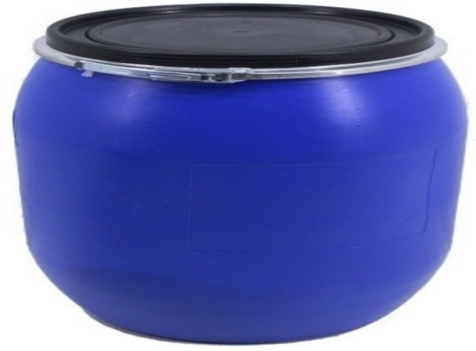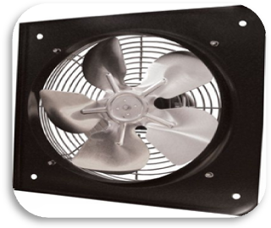
طلمبة رفع مياه خراطيم مياه
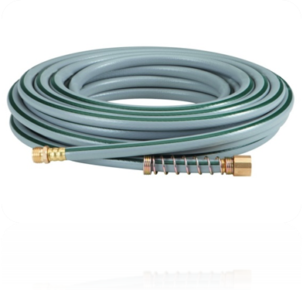
خيشباشبوري لضخ المياه

وصلات كهربيه
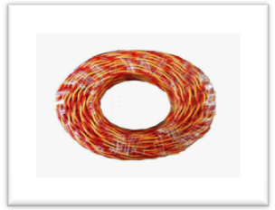
د ـ خطوات العمل:-
- تم عمل نموذج مصغر من الجهاز لدراسة كفائة الجهاز وتحديد أماكن تركيب المكونات.
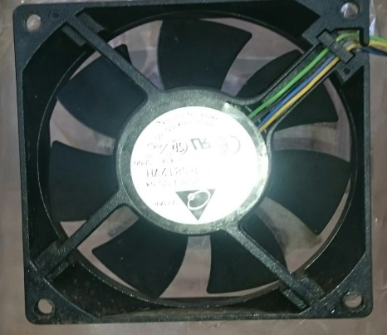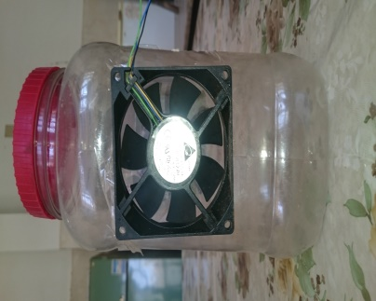
- إختيار حجم وشكل الحاوية "البرميل" المناسبة لقدرة التبريد وحجم المروحه المطلوبه.
- الإستفادة من المكونات المتوفره في الوسط المحيط (خيش،شفطات المزارع المستعملة ،.......
- تحديد الاماكن المناسبة لكل مكون من مكونات الجهاز وأعداد الحاوية لعمل الفتحات بها .
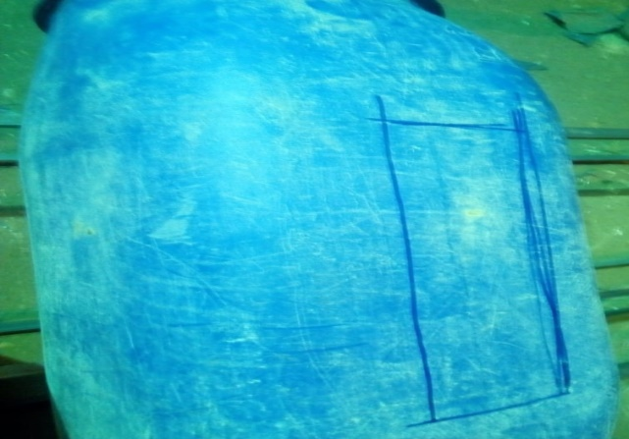
- تم عمل فتحات في البرميل ليتم تركيب مروحة طرد الهواء بها وكذلك فتحات لتركيب الخيش بحيث يكون الخيش في الجهة المقابلة لمروحة التبريد مع مراعاة زيادة فتحات التهوية قدر المستطاع.
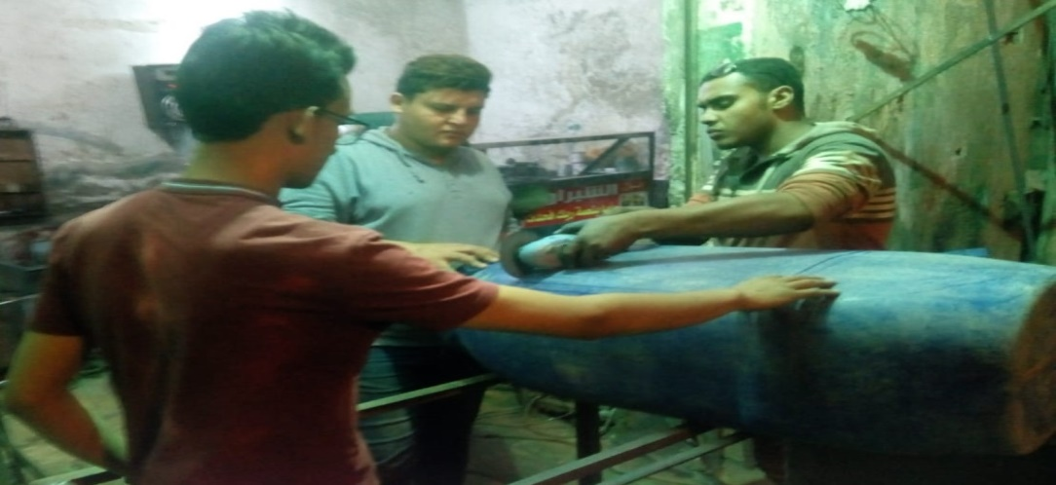
- .تم تركيب المروحة ووضع خراطيم المياه بعد عمل ثقوب بها داخل قطع الخيش وتركيبها بالبرميل.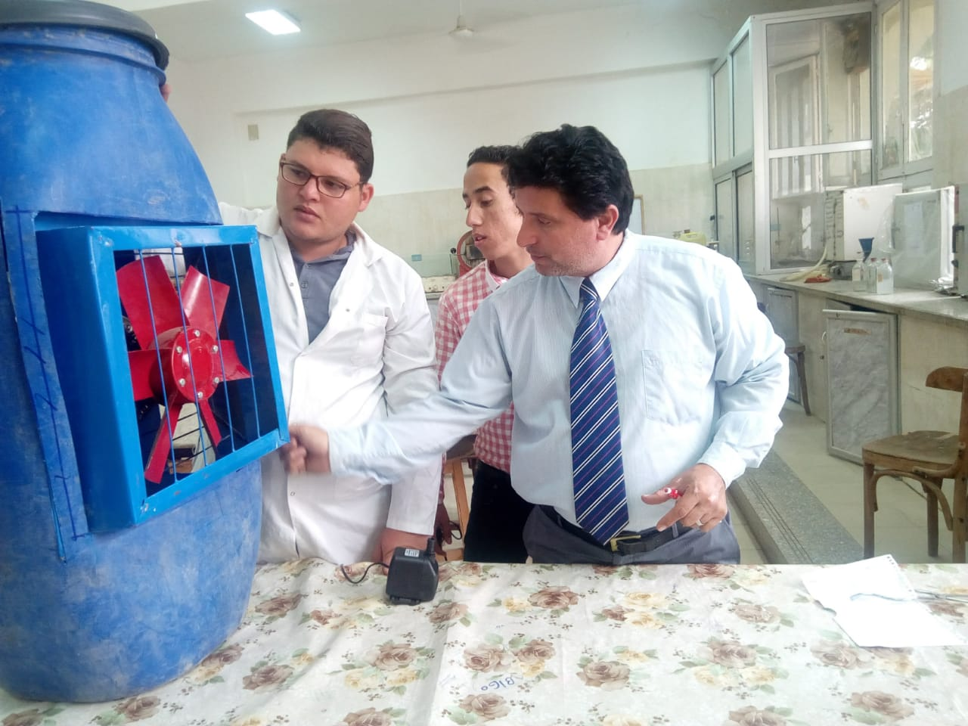
- تم تركيب الخيش في الفتحات المخصصة للتهوية مع ضمان التثبيت الجيد وخلو الخيش من التمزق .
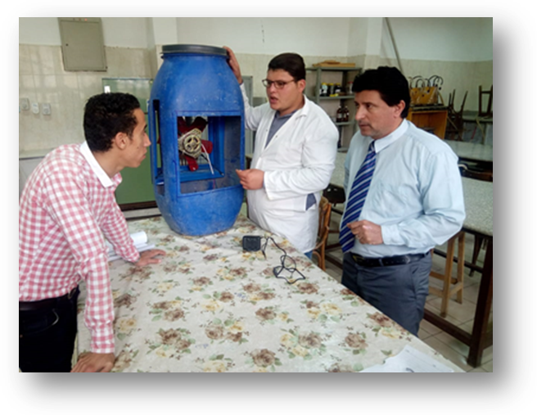
- تم تركيب طلمبة المياه داخل الوحدة المخصصة لتخزين المياه المستخدمة في وحدة التبريد بالهواء مع مراعاة عمل ميول وغرفة مبيت لضمان تغطية الطلمبة بالماء بشكل مستمر.
- تم تركيب وصلات نقل المياه (الخراطيم) من وحدة التخزين لتغذيه فتحات التهوية (الخيش) بحيث تم تركيب الخراطيم داخل الخيش مع عمل ثقوب تنقيط بها .
- تم وتركيب وحدة التبريد بالرذاذ (الباشبوري) في مقدمة الجهاز فوق المروحة لضمان تغطية مساحة اكبر بالرذاذ.
- عمل دائرة كهربية بسيطة لتشغيل المروحة تتكون من (مكثف، مفتاح تشغيل،أسلاك) مع ربط الطلمبة بمفتاح تشغيل المروحة لضمان عمل مكونات الجهاز بشكل متكامل
- إختباروحدة التبريد.

هـ ـ المشاكل والصعوبات:-
- توفير حاوية بالشكل والحجم والسعر المناسب حيث كانت الحاويات المتوفرة ذات الشكل الدائري مما لايسمح بتركيب المروحة علية.
- صعوبة عمل فتحات منتظمة في الجسم الخارجي للجهاز حيث أن الخامه المصنع منها البرميل كانت ذات صلابة عالية نسبيا.
- صعوبة إختيار أماكن تثبيت وتمرير وصلات الكهرباء بشكل يمنع وصول المياه إليها .
- حوث أخطاء فنية أثناء عملية توصيل مروحة التبريد مما أدي إلي تلف أحد الوصلات (المكثف).
- تركيب وصلات صلبة غير مناسبة (خراطيم ال GR المستخدمه في الري بالتنقيط) مما أدي إلي تكسير المواسير وإنثنائها بشكل خاطئ أثناء عمل الثقوب بها ، تم تخطي المشكلة بوضع خراطيم من السيلكون .

وـ التوصيات:-
- نوصي بإضافة وحدات لقياس الحرارة والرطوبة (ثرموستات) .
- نوصي بإستخدام وحدة التبريد الجاف (بدون رذاذ) في الحالات المرضية التي تمنع إستخدام المياه علي الجلد وفي حالات عدم توفر المياه بشكل كافي لإستخدام التبريد بالرذاذ.
- نوصي بإجراء دراسة عملية علي الحيوانات لقياس كفاءة الجهاز ككل وقياس كفائة كل مكون علي حدي.

7ـ المراجع
http://elarishmilk.kenanaonline.net/posts/151397

http://aradina.kenanaonline.com/posts/162

https://www.facebook.com/Ruminants.world/posts/310665165765517

https://alfallahalyoum.news.html/

http://kwagri.org/

http://elasaala.blogspot.com/2011/12/blog-post_02.html

Sainsbury D. and Sainsbury P. (1982): Livestock health and housing Bailliere Tindall: London.
Sastry N.S.R. and Thomas C.K. (1981): Farm animal management. Vikas Publishing House PVT, LTD.

مجلس حبوب العلف الأمريكي : "التغلب علي الإجهاد الحراري في الماشية" ، القاهرة ، مصر.
محمد يحيى حسين درويش (1993) : "فسيولوجيا الحيوان .. الفسيولوجيا العامة والإنتاج والهرمونات والتناسل" ، دار المطبوعات الجديدة للطباعة والنشر ، الإسكندرية ، مصر.

